https://doi.org/10.23913/ride.v12i24.1138
Artículos científicos
Microtitulación para la determinación de la acidez titulable de tés (Camellia sinensis)
Microtiter for the Determination of Titratable Acidity of Teas (Camellia sinensis)
Microtitulação para determinação da acidez titulável de chás (Camellia sinensis)

Rafael Manuel de Jesús Mex-Álvarez
Universidad Autónoma de Campeche, México
rafammex@uacam.mx
https://orcid.org/0000-0003-1154-0566

Maria Magali Guillen-Morales
Universidad Autónoma de Campeche, México
mmguille@uacam.mx
https://orcid.org/0000-0003-3958-0420

Cristopher Alejandro Ceh-Ac
Universidad Autónoma de Campeche, México
al045308@uacam.mx
https://orcid.org/0000-0003-0346-8744

Resumen
Se desarrolló un método a microescala para la determinación de la acidez titulable de té (Camellia sinensis) y se comparó con el método recomendado. Los resultados obtenidos muestran que el método desarrollado es satisfactorio: los valores obtenidos son muy similares a los del método de referencia y mostraron una correlación lineal con un valor de R² = 0.8901. El método desarrollado se puede emplear como método de enseñanza en los laboratorios de química para la caracterización fisicoquímica de bebidas elaboradas a base de Camellia sinensis.
Palabras clave: alcalimetría, microescala, potenciometría.

Abstract
A microscale method was developed for the determination of titratable acidity of tea (Camellia sinensis) and compared with the recommended method. The results obtained show that the method developed is satisfactory: the values obtained are very similar to those of the reference method and showed a linear correlation with a value of R² = 0.8901. The method developed can be used as a teaching method in chemistry laboratories for the physicochemical characterization of drinks made from Camellia sinensis.
Keywords: alkalimetry, microscale, potentiometry.

Resumo
Um método em microescala para a determinação da acidez titulável do chá (Camellia sinensis) foi desenvolvido e comparado com o método recomendado. Os resultados obtidos mostram que o método desenvolvido é satisfatório: os valores obtidos são muito semelhantes aos do método de referência e apresentaram uma correlação linear com um valor de R2 = 0,8901. O método desenvolvido pode ser utilizado como método de ensino em laboratórios de química para a caracterização físico-química de bebidas à base de Camellia sinensis.
Palavras-chave: alcalimetria, microescala, potenciometria.
Fecha Recepción: Julio 2021 Fecha Aceptación: Enero 2022

Introducción
El té (Camellia sinensis) es una bebida muy popular y con un alto consumo por la población mundial. Como alimento se debe garantizar su calidad, y dos de las características fisicoquímicas principales en una bebida son el pH y la acidez titulable. Estos parámetros ayudan a detectar alteraciones o adulteraciones en las bebidas como son la dilución con agua o la adición de minerales (Dornelles y Porto, 2014; Lunkes y Hasizume, 2014). La acidez titulable de una bebida se realiza frecuentemente por alcalimetría usando fenolftaleína como indicador (pH = 8.3) y se expresa como la cantidad de ácido cítrico contenida en un volumen determinado de muestra (Mettler y Weibel, 2018; Parra, 2013). Una dificultad en este proceso analítico es que el té presenta un color muy fuerte y aunque se diluya puede afectar en la determinación del punto final de la titulación, es decir, del viraje de la fenolftaleína (dos Santos, dos Santos, da Silva, Constant y Belmino, 2014; Mettler y Weibel, 2018). En los métodos de cuantificación de analitos en solución por volumetría el aspecto más importante es la determinación del punto de equivalencia que representa a la cantidad de titulante que equivale a la sustancia que se está determinando, y debido a que en la práctica la determinación de este punto se ve afectada por distintos factores se denomina punto final al punto de equivalencia experimental (Morales, González, Abella y Ahumada, 2019; Morita, Yanagisawa, Maeda, Takatsu y Ikka, 2011; Torres, Durán y Rodríguez, 2009).
Las técnicas experimentales permiten disminuir la variación y el error en la determinación del punto de equivalencia porque no se basan en la apreciación visual del analista, sino que miden una propiedad fisicoquímica asociada al analito como es el pH (Adiba, Rabia y Anwar, 2018; Morales et al., 2019; Nunes et al., 2016). Una alternativa para realizar la valoración son las técnicas potenciométricas que monitorean el pH durante la titulación y determinan el punto de equivalencia por el incremento abrupto de pH en respuesta a pequeños volúmenes de titulante añadido. La ventaja de este método es que el color de la bebida no interfiere en las mediciones (Adiba et al., 2018; Cáñez, García, Bernal, Federico y Wicochea, 2011; Friedman, Levin, Lee y Kozukue, 2009).
En esta investigación se implementó una técnica potenciométrica a microescala para la determinación de la acidez titulable del té y se comparó con la técnica a macroescala para contar con un método más sencillo y económico que permita realizar la cuantificación con menos reactivos y generar menos desechos químicos.

Metodología
Se compró una caja de bolsitas de té (Camellia sinensis) y se obtuvieron aproximadamente 250 mL de infusiones acuosas a partir de las bolsitas. Las infusiones fueron acidificadas con unas gotas de limón y adicionadas con azúcar. Este procedimiento se realizó 10 veces para obtener 10 muestras de té. En cada muestra de té se determinó el pH y la acidez titulable por dos métodos. El método a macroescala se realizó como se describe en la literatura: se transfirió en un matraz 10 mL de té a temperatura ambiente y se adicionaron 100 mL de agua destilada y cuatro gotas de fenolftaleína 0.1 % en etanol. Se tituló la muestra con una solución de NaOH estandarizada de concentración aproximada de 0.01N hasta el vire del indicador. El método de microescala se realizó en un vaso de precipitado de 50 mL al cual se le añadieron 10 mL de la infusión de té y 25 mL de agua. Dentro del vaso se colocó un agitador magnético y se puso sobre una placa de agitación. Se introdujo el potenciómetro y se monitoreó el pH después de incrementos de NaOH 0.1N de 50 μL hasta obtener un pH superior a 11.0. Con los valores de pH obtenidos se graficó la curva de titulación y, a partir de estos datos, se procesó para obtener el gráfico de la primera y segunda derivada, que sirven para determinar el punto de equivalencia. Además, se usó una solución de ácido cítrico 0.1M como control; se tituló 1.0 mL de la solución control con el NaOH 0.1M con ayuda del potenciómetro.

Resultados
Los resultados obtenidos en la determinación del pH y la acidez titulable de las infusiones analizadas se muestran en la tabla 1. Estos valores corresponden a los referidos en la literatura para muestras de Camellia sinensis. Se puede apreciar que la determinación de la acidez por el método potenciométrico a microescala arroja un valor menor y con menor desviación estándar, lo cual se debe a que el método visual requiere de un pequeño exceso de hidróxido de sodio para provocar el vire de la fenolftaleína, que se ve opacado por el color que presentan las infusiones, lo que provoca en algunas ocasiones dudas sobre si ya se alcanzó el punto final y para cerciorarse se adiciona más reactivo. En cambio, con el método potenciométrico el punto final se determina gráficamente (Mansilla, 2014; Sotomayor et al., 2019).

Tabla 1. Resultados de la determinación del pH y la acidez titulable de las muestras de té
Muestra | pH | ATP Micro | ATD Micro | ATP Macro | ATD Macro
1 | 5.75 | 9.84 | 0.01 | 10.28 | 0.15
2 | 5.67 | 10.36 | 0.02 | 11.66 | 0.02
3 | 5.62 | 10.67 | 0.00 | 11.76 | 0.04
4 | 5.55 | 10.83 | 0.02 | 11.98 | 0.04
5 | 5.54 | 11.25 | 0.02 | 12.11 | 0.07
6 | 5.53 | 11.34 | 0.02 | 12.35 | 0.11
7 | 5.47 | 11.42 | 0.01 | 12.50 | 0.06
8 | 5.33 | 11.64 | 0.01 | 12.48 | 0.04
9 | 5.23 | 11.83 | 0.01 | 12.61 | 0.09
10 | 5.19 | 11.95 | 0.01 | 12.81 | 0.06
Nota: ATP = promedio de la acidez titulable, ATD = desviación de la acidez titulable.
Fuente: Elaboración propia
Las gráficas de la curva de titulación del ácido cítrico se muestran en la figura 1. Allí se puede observar que el punto de equivalencia distinguible corresponde a la neutralización total de hidróxido de sodio. Esto se debe a que los valores de pKa del ácido cítrico son muy similares y por ello no se pueden establecer los dos puntos anteriores, sino solamente cuando el cambio de pH es más notable por la neutralización completa del ácido (Marín, García, Santiago y Baeza, 2014). La concentración de NaOH calculada con los valores de neutralización con ácido cítrico fueron los mismos a los obtenidos por el estándar de biftalato de potasio y esto corrobora que el punto distinguible en la titulación corresponde a la tercera neutralización.

Figura 1. Gráficos de primera derivada (izquierda) y segunda derivada (derecha) para la titulación de ácido cítrico con NaOH
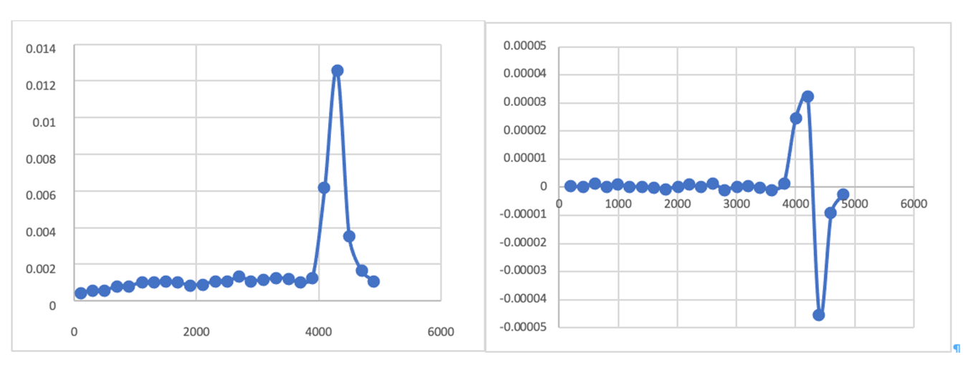
Fuente: Elaboración propia
En la figura 2, por su parte, se muestran los gráficos de la curva de titulación del té con NaOH. Aunque los gráficos presentan una mayor irregularidad (en comparación con la solución pura de ácido cítrico), se puede apreciar fácilmente el punto final (pico mayor en el caso de la primera derivada e intersección en el caso de la segunda derivada), pues, si bien los resultados de la acidez titulable se suelen expresar como gramos de ácido cítrico por volumen de muestra, en realidad el té contiene otros ácidos orgánicos que aportan a la acidez total de la bebida, por lo que el registro final correspondería a la neutralización total de todos los ácidos (cuando el pH se vuelve alcalino por el exceso de NaOH) (Alarcón, Barreiro, Boicet, Ramos y Morales, 2018; Beretta, Bassahun, Torres, Musselli y García, 2017; Torres et al., 2009).

Figura 2. Gráficos de primera derivada (izquierda) y segunda derivada (derecha) para la acidez titulable de las infusiones de té
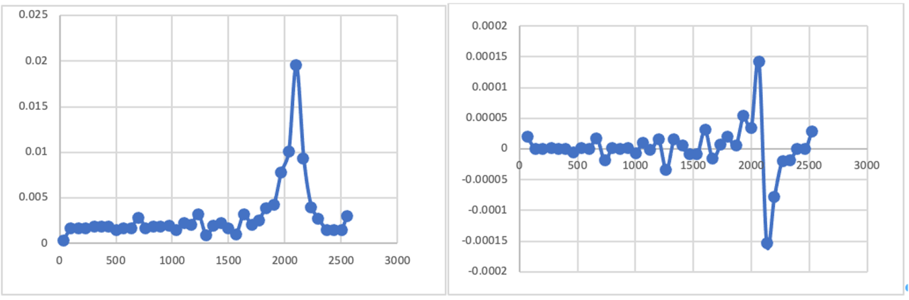
Fuente: Elaboración propia
El pH y la acidez están relacionados porque el pH es una medida de la concentración de iones hidrógeno en la solución y, aunque no lineal, existe una relación proporcional entre la concentración de ácidos y el pH que se ve influenciada por el tipo de ácido, es decir, por la naturaleza química de los ácidos presentes en la solución, especialmente por su concentración y su pKa (Alarcón et al., 2018; Mansilla, 2014). En la figura 3 se aprecia que hay una correlación negativa entre la concentración de ácidos y el pH, pues al incrementarse la acidez el pH descenderá porque aumenta la concentración de iones hidrógeno [pH = -log (concentración de iones hidrógenos)]. En el método visual de titulación no se puede apreciar la Ka del ácido titulado (Mansilla, 2014; Sotomayor et al., 2019).

Figura 3. Correlación entre el pH (abscisas) y la acidez titulable de las infusiones de té (ordenadas) obtenida por ambos métodos
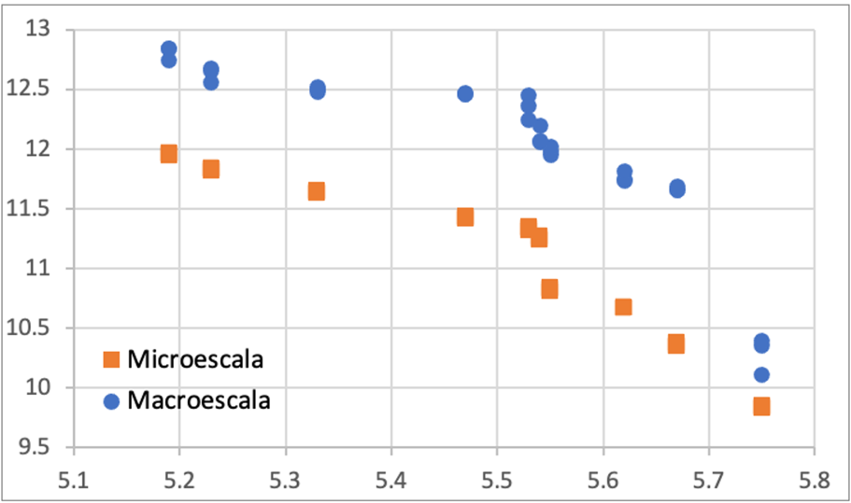
Fuente: Elaboración propia
Finalmente, los valores de acidez titulable obtenidos por ambos métodos se correlacionan bien, como se puede apreciar en la figura 4; sin embargo, la mayor variación en el método a macroescala disminuye el valor de la correlación con el método a microescala; faltaría evaluar la conducta del método por adición de estándar interno para estimar el porcentaje de recobro para corroborar esta afirmación.

Figura 4. Correlación entre los valores de acidez titulable obtenido por los dos métodos (abscisas método microescala potenciométrico y ordenadas método macroescala)
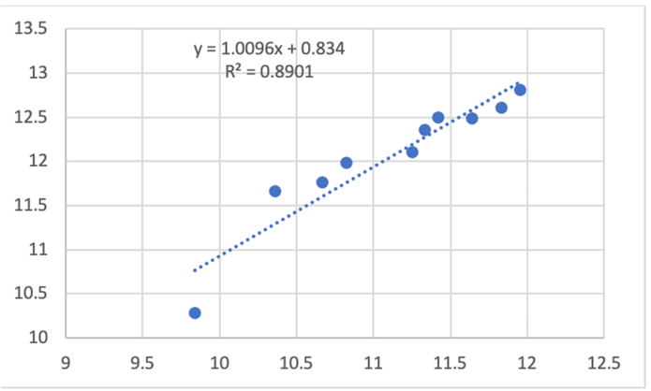
Fuente: Elaboración propia

Discusión
El método a microescala propuesto representa una alternativa viable para la cuantificación de la calidad de muestras comerciales de té porque los resultados obtenidos son analíticamente equivalentes con los obtenidos por el método tradicional. En este caso particular, debido a la colaración de la matriz de análisis, se prefieren los métodos potenciométricos; la volumetría tradicional supone el uso de la fenolftaleína como indicador, cuyo cambio de color se suele ver enmascarado por la pigmentación de los metabolitos del té (Dornelles y Porto, 2014; Friedman et al., 2009; Lunkes y Hashizume, 2014).
El uso de un potenciómetro, sin embargo, limita la aplicación de la técnica de microescala: dependerá de las características físicas del equipo para poder usarse en un volumen de muestra adecuado, para realizar correctamente una medición con el menor volumen posible que garantice una medición exacta, además de equiparse con un agitador magnético con su imán para homogeneizar la muestra posterior a la adición del álcali para evitar pérdidas o resultados falsos debido a la agitación manual (Cáñez et al., 2011).
Este método fue desarrollado en el laboratorio de análisis de medicamentos, primero por químicos analistas y posteriormente con los estudiantes participantes en la investigación, en ambas ocasiones con resultados similares. Se trata de una prueba de la facilidad de implementación. Y por lo mismo, se propone su uso en laboratorios experimentales de asignaturas como Farmacognosia o Química Analítica, donde se analizan muestras de plantas medicinales o alimentos para la determinación de su calidad y que, por su naturaleza, contienen pigmentos interferenetes con los indicadores ácido base. Además, el uso de métodos a microescalas confiere a las sesiones experimentales un enfoque de cuidado ambiental y responsabilidad social al generar menos desechos y un menor gasto por el uso de reactivos químicos (dos Santos et al., 2014; Lunkes y Hashizume, 2014; Mettler y Weibel, 2018).
Se requiere continuar con el estudio del método para probar su pertinencia y eficacia como método alternativo para determinar la acidez total y titulable de muestras comerciales a las que se desea conocer estos parámetros como criterio de calidad. Asimismo, comparar los resultados obtenidos con los conseguidos a través de los métodos oficiales permite conocer su utilidad analítica y validarlo científicamente, por ello debe realizarse su caracterización como método analítica, especialmente en la determinación de su exactitud, precisión, repetibilidad y reproducibilidad (Adiba et al., 2018; Marín et al., 2014).

Conclusión
La técnica potenciométrica a microescala desarrollada fue satisfactoria porque con ella se determinó la acidez titulable de muestras de té con una correlación adecuada con los valores obtenidos por el método recomendado y con una mayor precisión. Este método a microescala puede emplearse adecuadamente en los laboratorios de prácticas de asignaturas como análisis de alimentos, análisis instrumental o química de productos naturales.

Futuras líneas de investigación
De acuerdo con los resultados obtenidos en esta investigación, sería recomendable la evaluación del método aplicado como una práctica de laboratorio y en el análisis de muestras comerciales comparando el método propuesto con el de referencias en técnicas reconocidas oficialmente como las reportadas en la normas oficiales mexicanas o farmacopeas.

Referencias
Adiba, R. P., Rabia, F. K. and Anwar, A. (2018). Variations in Physiochemical Properties of Infusion Extracts of Commercially Available Tea Bag Samples. Fuuast Journal of Biology, 8(1), 147-152
Alarcón, A., Barreiro, P., Boicet, T., Ramos, M. y Morales, J. A. (2018). Influencia de ácidos húmicos en indicadores bioquímicos y físico-químicos de la calidad del tomate. Revista Cubana de Química, 30(2), 243-255.
Beretta, A. N., Bassahun, D., Torres, D., Musselli, R. y García, L. (2017). Acidez titulable a pH = 7 estimada a partir del pH de una mezcla suelo:buffer. Agrociencia Uruguay, 21(1), 105-108.
Cáñez, M. G., García, A. M., Bernal, A. T., Federico, R. A. y Wicochea, J. D. (2011). Conductimetría y titulaciones: ¿cuándo, por qué y para qué? Educación Química, 22(2), 166-169.
Dornelles, L. and Porto, G. (2014). Correlation between antioxidant activity and total phenolic content with physicochemical parameters of blended extracts of Camellia sinensis. Acta Scientiarum. Health Sciences, 36(1), 97-103.
dos Santos, U., dos Santos, B., da Silva, G. F., Constant, P. e Belmino, J. A. (2014). Avaliação de potencial de ervas medicinais: Capim-limão (Cymbopogon citratus D.C.), Chá verde (Camellia Sinensis L.) E hibisco (Hibiscus sabdariffa L.) para obtenção de chás solúveis. Revista Geintec, 4(4), 1399-1408.
Friedman, M., Levin, C., Lee, S. and Kozukue, N. (2009). Stability of Green Tea Catechins in Commercial Tea Leaves During Storage for 6 Months. Journal of Food Science, 74(2), 47-51.
Lunkes, F. and Hashizume, L. N. (2014). Evaluation of the pH and titratable acidity of teas commercially available in Brazilian market. Gaúcha de Odontologia, 62(1), 59-64.
Mansilla, G. (2014). Potencial de hidrogeniones pH. Revista de Actualización Clínica Investiga, (40), 2076-2082.
Marín, A., García, A., Santiago, A. y Baeza, A. (2014). Diseño, construcción y caracterización de titulaciones microcoulombimétricas ácido-base con monitoreo visual y micropotencimétrico: Aproximación metrológica. Revista Cubana de Química, 26(2), 126-136.
Mettler, S. and Weibel, E. (2018). Osmolality, pH, and titratable acidity of sports drinks on the Swiss market. Swiss Sports & Exercise Medicine, 66(4), 56-63.
Morales, L. V., González, I. A., Abella, J. P. y Ahumada, D. A. (2019). Técnicas de titulación ácido-base: consideraciones metrológicas. Revista Colombiana de Química, 48(1), 26-34.
Morita, A., Yanagisawa, A., Maeda, S., Takatsu, S. and Ikka, T. (2011). Tea plant (Camellia sinensis L.) roots secrete oxalic acid and caffeine into medium containing aluminum. Soil Science and Plant Nutrition, 57(6), 796-802.
Nunes, E. N., Lemos, D. M., Silva, S. F., Rocha, A. P. T., Lucena, C. M., Meiado, M. V. y Lucena, R. F. P. (2016). Cuantificación fisicoquímica en gorro turco [Melocactus zehntneri (Britton & Rose) Luetzelburg - Cactaceae]. Revista Brasileira de Plantas Medicinais, 18(1), 81-88
Parra, R. A. (2013). Efecto del té verde (Camellia sinensis L.) en las características fisicoquímicas, microbiológicas, proximales y sensoriales de yogurt durante el almacenamiento bajo refrigeración. @limentech, Ciencia y Tecnología Alimentaria, 11(1), 56-64.
Sotomayor, A., Pitizaca, S., Sánchez, M., Burbano, A., Díaz, A., Nicolalde, J., Viera, W., Caicedo, C. y Vargas, Y. (2019). Evaluación físico química de fruta de pitahaya (Selenicereus megalanthus) en diferentes estados de desarrollo. Enfoque UTE, 10(1), 89-96.
Torres, A., Durán, Z. y Rodríguez, C. (2009). Acidez titulable como control de calidad para la leche humana. Archivos Venezolanos de Puericultura y Pediatría, 72(3), 92-96

Rol de Contribución | Autor (es)
Conceptualización | Rafael Manuel de Jesús Mex Álvarez (Principal) María Magali Guillen Morales (Igual) Cristopher Alexander Ceh Ac (Apoya)
Metodología | Rafael Manuel de Jesús Mex Álvarez (Principal) María Magali Guillen Morales (Igual) Cristopher Alexander Ceh Ac (Apoya)
Software | Rafael Manuel de Jesús Mex Álvarez (Principal)  María Magali Guillen Morales (Igual)
Validación | Rafael Manuel de Jesús Mex Álvarez (Principal)  María Magali Guillen Morales (Igual)
Análisis Formal | Rafael Manuel de Jesús Mex Álvarez (Principal)  María Magali Guillen Morales (Igual)  Cristopher Alexander Ceh Ac (Apoya)
Investigación | Rafael Manuel de Jesús Mex Álvarez (Principal)  María Magali Guillen Morales (Igual)  Cristopher Alexander Ceh Ac (Apoya)
Recursos | Rafael Manuel de Jesús Mex Álvarez (Principal)  María Magali Guillen Morales (Igual)  Cristopher Alexander Ceh Ac (Apoya)
Curación de datos | Rafael Manuel de Jesús Mex Álvarez (Principal)  María Magali Guillen Morales (Igual)
Escritura - Preparación del borrador original | Rafael Manuel de Jesús Mex Álvarez (Principal) María Magali Guillen Morales (Igual) Cristopher Alexander Ceh Ac (Apoya)
Escritura - Revisión y edición | Rafael Manuel de Jesús Mex Álvarez (Principal) María Magali Guillen Morales (Igual) Cristopher Alexander Ceh Ac (Apoya)
Visualización | Rafael Manuel de Jesús Mex Álvarez (Principal)  María Magali Guillen Morales (Igual)
Supervisión | Rafael Manuel de Jesús Mex Álvarez (Principal)  María Magali Guillen Morales (Igual)
Administración de Proyectos | Rafael Manuel de Jesús Mex Álvarez (Principal)  María Magali Guillen Morales (Igual)
Adquisición de fondos | Rafael Manuel de Jesús Mex Álvarez (Principal)  María Magali Guillen Morales (Igual)

